Наш долг – чтить и помнить…
15 февраля – особый день. В нашей стране с недавнего времени этот день стал Днем памяти воинов – интернационалистов. Ребята из нашего района тоже выполняли свой интернациональный долг... 40 наших земляков участвовали в боевых действиях. Один из 40 не вернулся домой - Чунихин Виктор Александрович - сержант, воин-интернационалист:
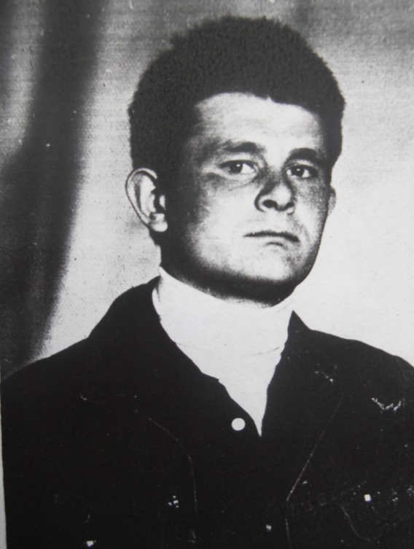
Родился 23.06. 1964 г. в д. Берлово Конышевского р-на. В 1979 г. он окончил Рыжковскую восьмилетнюю школу и поступил в Климовское профессионально-техническое училище. В г.Климовске Московской области его приняли токарем на завод в экспериментальный цех. Он быстро освоил выпуск сложных деталей.
В армию Виктор Чунихин был призван 21 апреля 1983 года Подольским военным комиссариатом Московской области. Службу проходил в составе ограниченного контингента советских войск в Демократической Республике Афганистан в должности наводчика орудия, а затем командира танка. Неоднократно участвовал в боевых операциях.
27 января 1984 г. обнаружил подход противника к огневой позиции танка, открыл огонь из пулеметов, сам получил осколочное ранение, но отразил нападение двух «духов»
Выполняя очередное боевое задание проявив стойкость и мужество, наводчик сержант Чунихин В.А. погиб 10 июля 1984 года. За боевые подвиги Виктор награжден медалью «за отвагу» (посмертно)
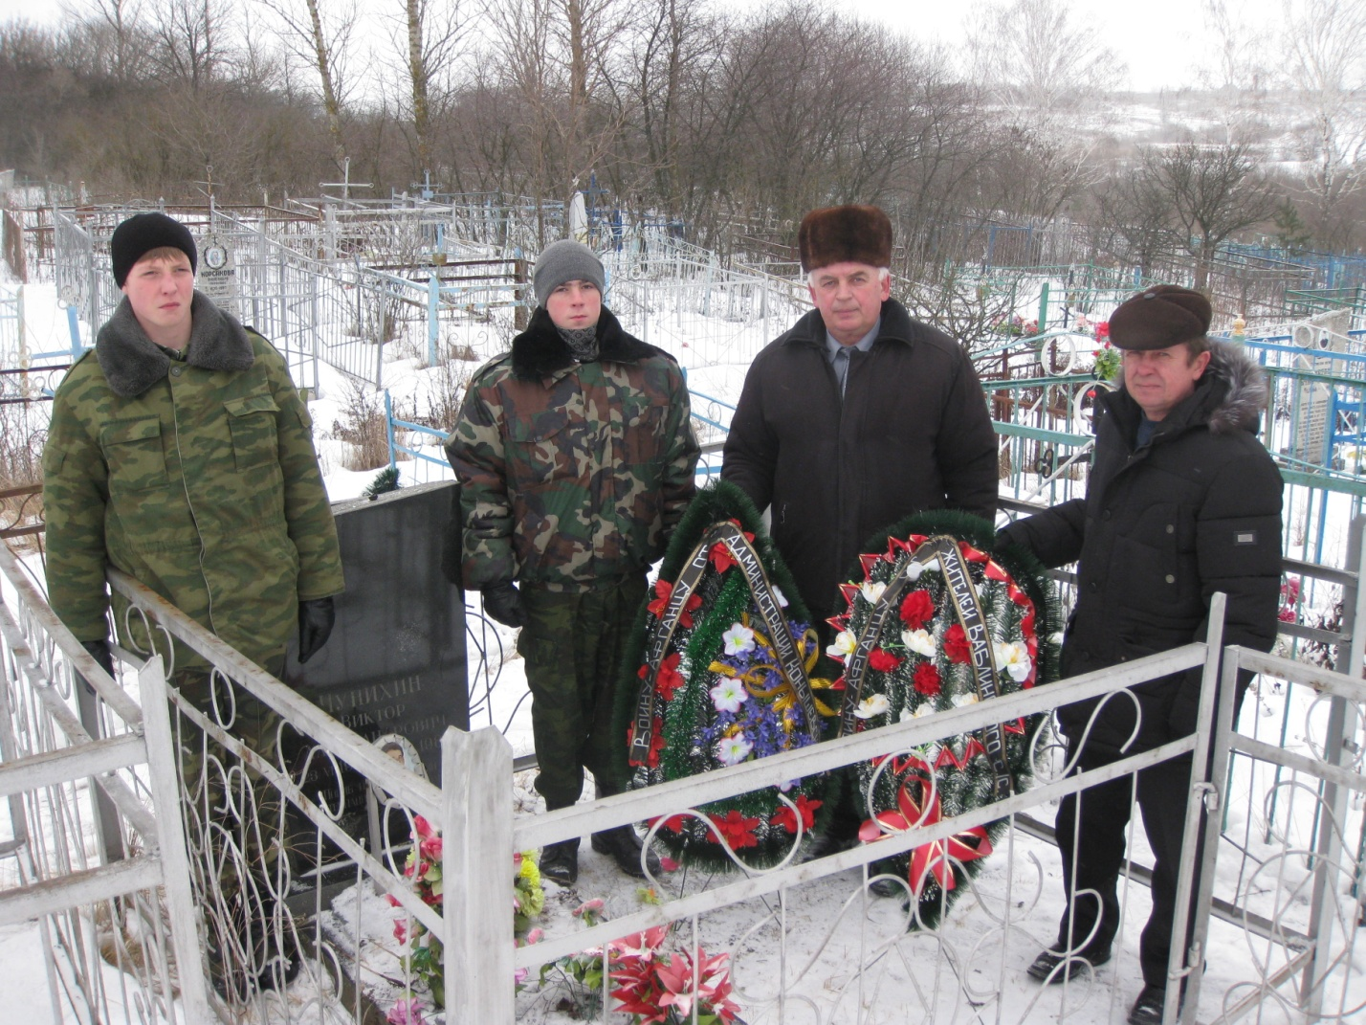

15.02.2013 года участники военно – патриотического клуба «Отечество» совместно с воином –интернационалистом Бондаревым Ю.И. и главой Ваблинского сельского совета Поздняковым А.В. возложили венки на могилу Чунихина В.А
По традиции в этот памятный день в РДК п. Конышевка воинов – интернационалистов встречали праздничным концертом.

